讲师简介：邱明俊

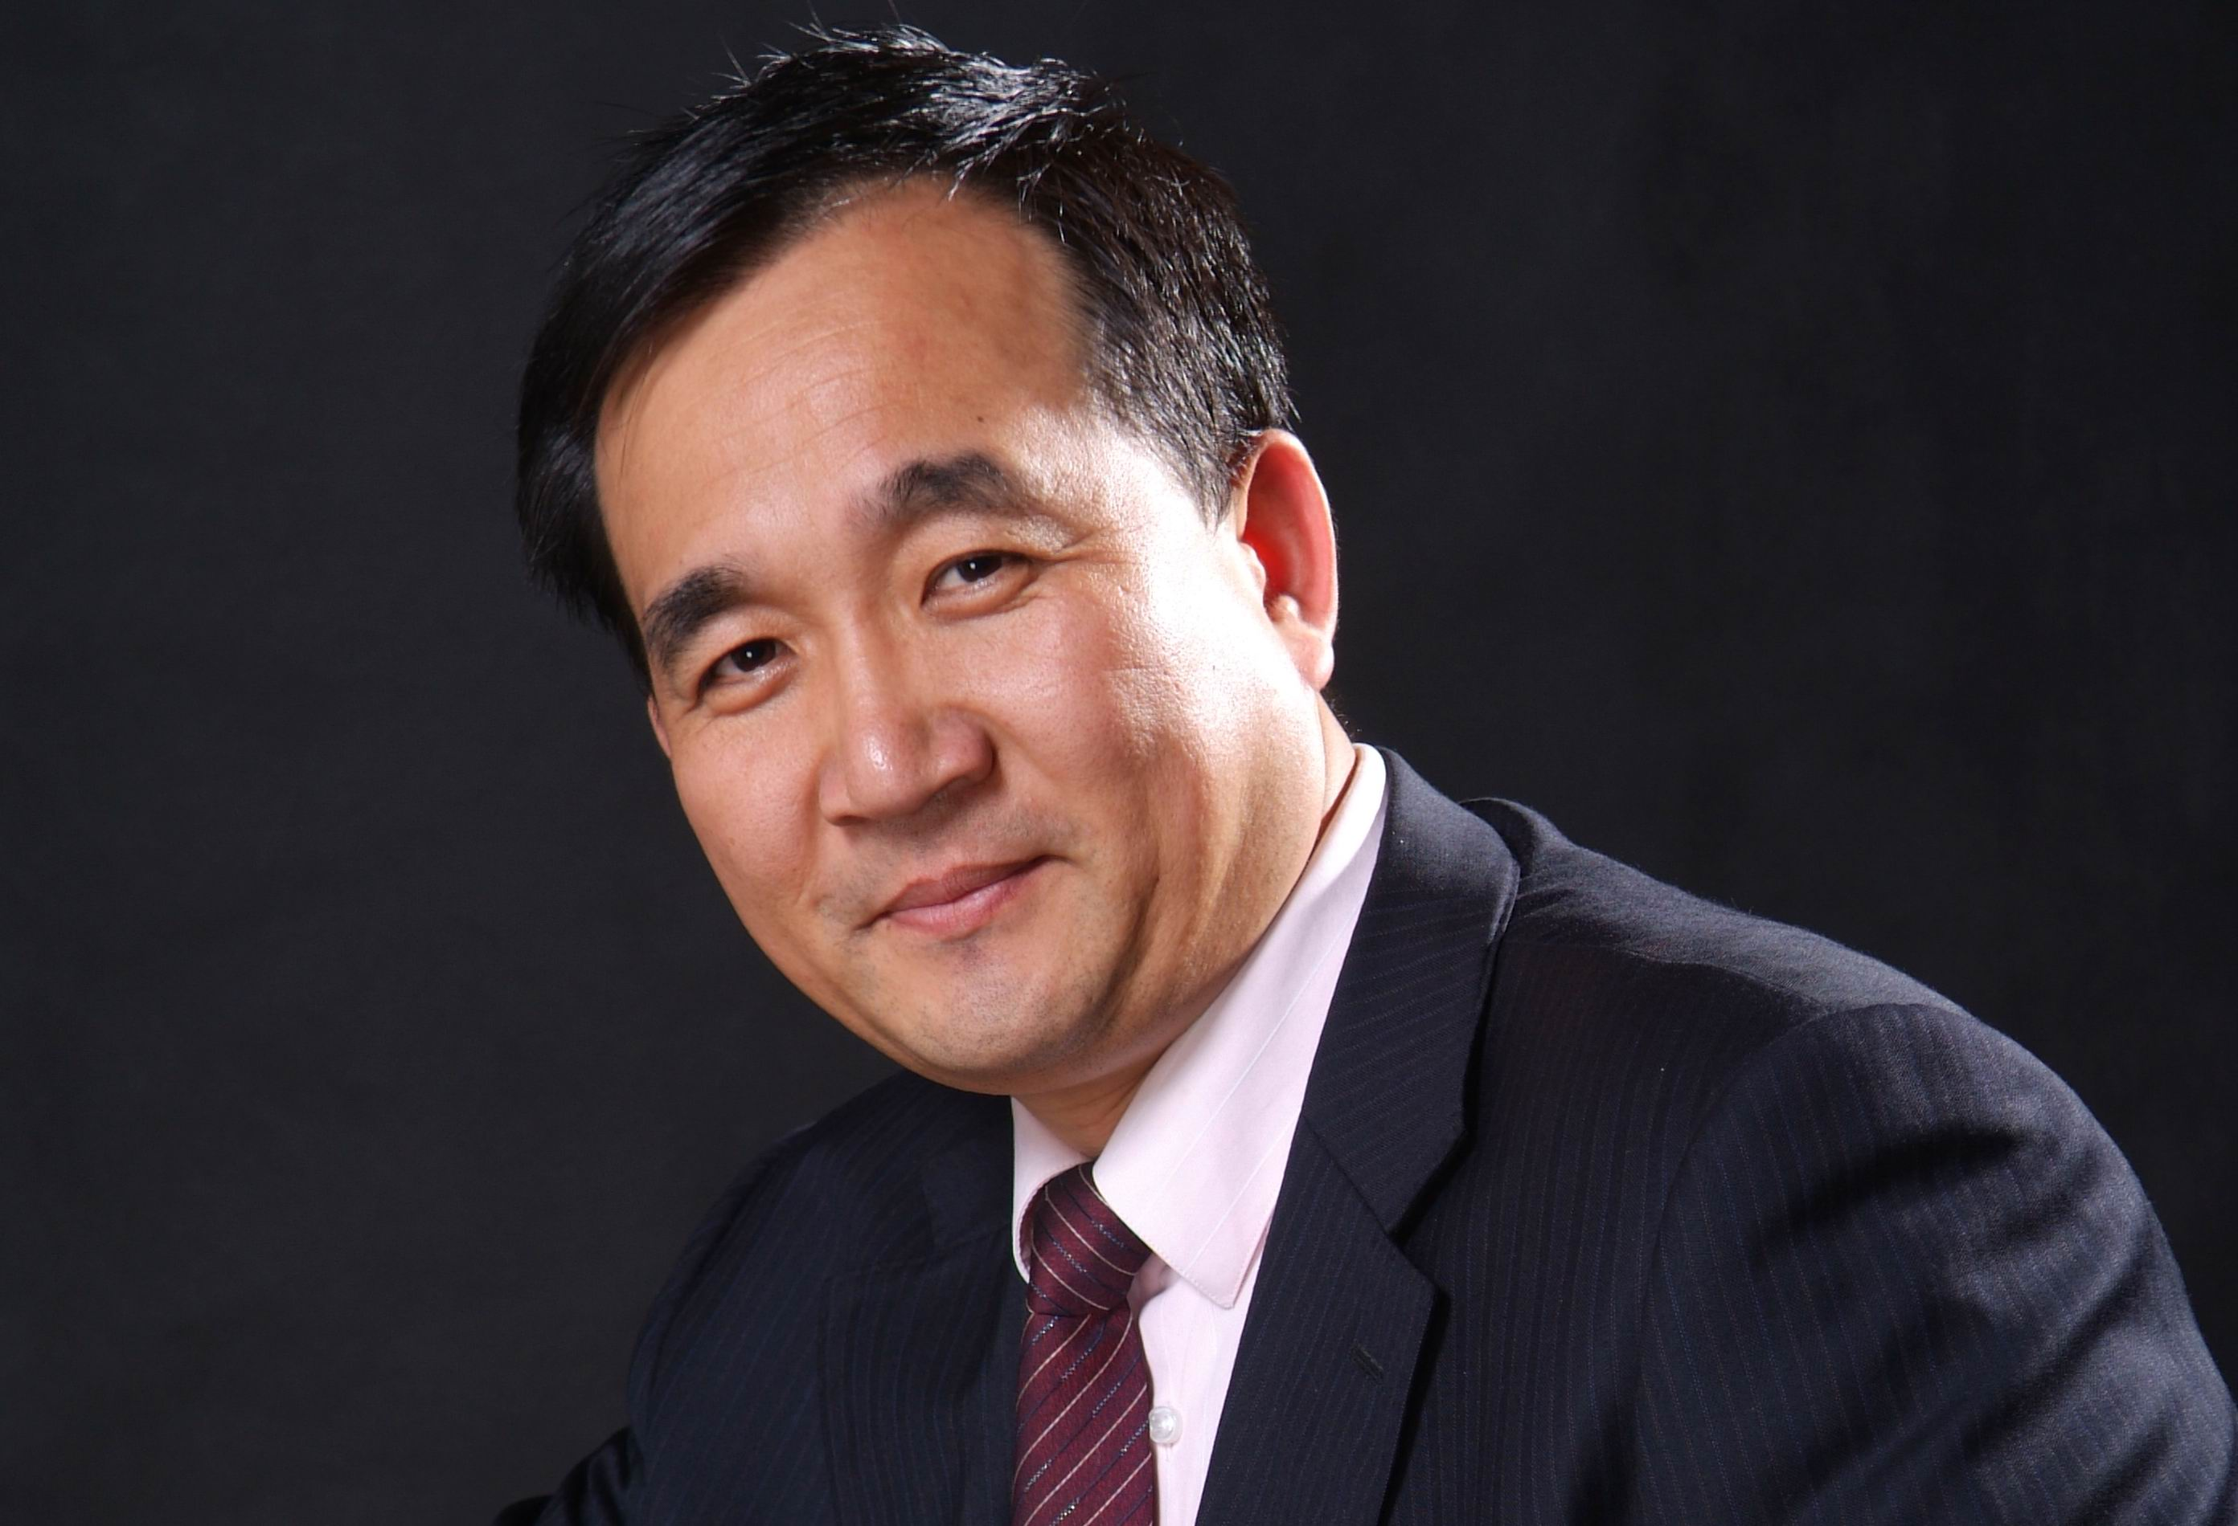
时代光华特聘高级培训师
香港光华管理学院讲师
高级咨询师、培训师
TTT国际职业培训师；
北大经济学院特约讲师
华南理工特约讲师
原福特汽车人力资源经理

1、人力资源管理咨询体系
1.1主要业绩：
- 具备18年以上在企业管理、管理咨询的工作经验，先后于福特汽车、中油集团等大中型外资、合资、民营企业任人力资源经理，高级经理等职务。
- 积累了丰富的本土化实战经验，管理体系的实操模块有战略规划、组织设计与梳理、基于客户导向的流程优化、基于企业文化的绩效体系建立、3-1动态薪酬激励体系、能力素质体系建立、招聘、培训体系设计等等。
1.2客户见证：
- 在广州联固咨询项目中运用自创的三维度推行绩效管理方式在40个工作日内全面推行绩效体系，客户评价：“变不可能为可能”，客户满意度95%（可提供原版评价）；
- 在广西金燕为客户成功设计战略发展规划，使各股东达成战略共识，客户目前产值翻倍，规模扩大，利润增长，客户满意度92%（可提供原版评价）；
- 在深圳莲花物业管理有限公司人力资源体系建立中，客户评价：超出客户启动咨询项目的最初目标，总经理认为物业行业最需要人力资源管理，客户满意度95%（可提供原版评价）。
2、企业培训开发体系

2.1曾服务过的部分企业、协会：
广西电力集团、云南电网、福州电业局、佛山南海电业局、佛山农业银行、株洲市商业银行、广州农信、广西农信、建设银行、深圳农行、深发展行、中国航天、中石化、云南烟草、贵州中烟、南海酒店、众生药业、海王星辰、LG电子（中国）有限公司、宁波波导软件有限公司、万利达移动、中国航天、昆仑建设、华西建筑、中铁十一局、阳光房地产、广大房地产、深圳市世居物业、深圳市莲花物业、天健物业、浙江人寿保险公司、浙江物产、建峰集团、松下电器有限公司、胜利油田、爆米花网站、中关村海龙集团、金蝶软件集团、深高速、三和集团、歌莉娅服饰、新永胜制衣、嘉莉诗制衣、深圳市工商局、深圳市不动产担保股份有限公司、深圳巴士集团、富士康科技集团、深圳阳光医院集团、豪利士电线装配（深圳）有限公司、福瑞博德软件公司、深圳市安华计算机有限公司、深圳达琦电子、阳江纳谷科技、广州联固精细化学有限公司、广州侨鑫学院、珠海通用、金邦达保密卡有限公司、佛山市东箭汽车用品制造有限公司、广西金燕子农药有限公司、广西西能科技等等。
2.2授课方式：
运用主题讲授、案例研讨、角色扮演、实操练习、多媒体教学、互动演练等有机结合，通过现场点评，企业个案问题讲解等方式，现场为学员答疑解惑。
2.3授课特色：
特色一：授课风格幽默、诙谐、互动性好；课程设计注重实用性及趣味性，讲心得、重转化
特色二：在培训过程中，邱先生将咨询与培训相结合，通过“标准化的课程设计+咨询思维+培训技巧+鲜活案例+互动演练”，讲解学员关注的焦点，全面提升学员的综合技能及实战水平，并辅助企业进行培训项目的服务与跟踪。
2.4精品课程：
《让绩效面谈不再难谈》《TTT职业培训师的培训》《提升全员素质 打造企业核心竞争力—能力素质体系建立与运用》《非人力的人力资源经理》《三维度推行绩效管理》《如何建立高效实用的培训体系》《跨部门沟通的解决之道》《相人有道 如何面试中高层管理人才》
【培训导言】
为什么跨部门沟通的问题反复发生？为什么一件事情由一个部门主导一个部门配合就没人配合？PMO可以解决跨部门沟通吗？部门间的交叉与重叠如何处理？---如何挖掘跨部门沟通问题的根源，如何提升跨部门沟通的能力？如何打破部门墙，克服部门间的沟通障碍？如何突破沟通瓶颈，提升企业运作效率，增进企业的凝聚力为本课程的要旨所在。
【课程特色】
本课程针对不同类型的企业在跨部门沟通中的问题与困惑而设计，解析跨部门管理者如何高效的进行跨部门沟通？并通过跨部门问题的案例分析、角色演练、团队训练与互动体验，与企业的管理人员共同探求跨部门沟通的解决之道。
【培训技巧】
1、主题讲授；2、案例研讨；3、角色扮演；4、实操练习；5、多媒体教学；6、互动演练等有机结合。
【学员收获】
1、挖掘跨部门沟通中常见问题的根源；2、掌握跨部门沟通的关键技巧与方法；
3、分享跨部门沟通的要点；4、减少冲突，增强跨部门间的沟通与协调；
5、树立共同的团队目标；6、提升跨部门人员的沟通技能。
【课程大纲】
第一讲 深入挖掘跨部门沟通问题的根源
一、组织分工不明确 二、存在部门职能的模糊地带 三、不容忽视的“部门墙”
四、客观存在的个体差异 五、跨部门协作困难 六、沟通的能力与技巧
七、横向的沟通的机制不健全 八、企业文化有待打造 九、走入跨部门沟通的误区
第二讲 跨部门沟通的技巧
一、营造良好的沟通氛围 二、换个角度想一想——为他人着想 三、用数据说话
四、借力使力不费力 五、小事多了就是大事——减少抱怨从我做起 六、部门间不同意见的正确处理
七、跨部门沟通中的情绪管理——要控制你自己 八、化解不误解 九、重视面对面的沟通
十、绩效沟通是一种成功的模式 十一、多难问题的解决要有自己的一招 十二、好头好尾
第三讲：跨部门沟通的解决之道——上篇
一、解决从能做到的开始 二、改变从第一负责人做起 三、部门经理过心关——拥有积极的心态
四、让跨部门沟通走进家庭 五、活动中的特别安排 六、无级别沟通选择有术——飞鸽传书、QQ群
七、重视八小时以外的沟通——如何与他人相处 八、有“关系“没关系 九、站在企业发展的角度看问题
第四讲：跨部门沟通的解决之道——下篇
一、学会定规则 二、重新调整组织分工 三、选定部门的接口人
四、避免跨部门沟通的短接 五、树立共同的团队目标 六、要开就开高效会议
七、解决——迫切行动 八、搭建跨部门沟通的桥梁 九、达成共识最重要
第五讲：提升跨部门沟通的能力
一、部门经理如何产生自己的影响力 二、信息搜集的能力 三、时间管理的能力
四、将变化做成计划的能力 五、化解冲突的能力 六、解决问题的能力
第六讲：在实践中提升你自己
一、让你的沟通因人而异 二、象总经理一样思考 三、最应该沟通的是自己
学习信息：

协办单位： 广州中智光华企业管理咨询有限公司
授课时间： 11月24日（周三） （9:00--17:00） 报名截止日期：11月22日
授课地点： 深圳市高新北区科苑路与北环大道交汇处清华信息港二楼多功能会议厅
参会对象： 企业各阶层管理者、人力资源工作者以及所有希望提升沟通技能的企业精英
课程特色： 课程特色：实战、实效、实用、操作性强
=======================================================================================
（此表自定义、复制有效）
单位名称
联 系 人 |  |  | 电话 |  | 传真
参会人员 | 职务 |  | 性别 | 电话 | 手机
电 话：010-62864303 62863354
联系人：董老师 刘老师
课程费用： 1200元/每人

乘车路线：科苑立交站 或 华翰科技站下车

- 深圳火车站：
从深圳火车站乘坐地铁到高新园站B出口大冲站1转乘370（3站），华翰科技（4站）；地铁高新园站B出口大冲站2转乘209（3站），华翰科技（4站）
- 南头检查站：
从南头检查站坐201路(坐11站)，坐356路(坐3站)到科苑立交站，坐368路(坐6站)到华瀚科技站，坐高峰专线车⑨(坐6站)到科苑立交站
- 其它公交路线：
N8(东角头渔港——桃源村总站） 36路（福光市场——南头火车西站）
39路（松坪山总站——南山中心区总站） 48路（松坪山总站——香梅北）
81路（长源村——月亮湾花园） 224路（西丽官龙村——东角头渔港）
233路（南山区福利院——海上世界） 236路（松坪山总站——华新村）
237路（西丽福光村——田心村） 334路（雪象村——东角头总站）
368路（桃源村东——西乡镇汽车客运站） 224路（西丽官龙村——东角头渔港）
233路（南山区福利院——海上世界） 236路（松坪山总站——华新村）
237路（西丽福光村——田心村） 334路（雪象村——东角头总站）
368路（桃源村东——西乡镇汽车客运站）

附近地图：
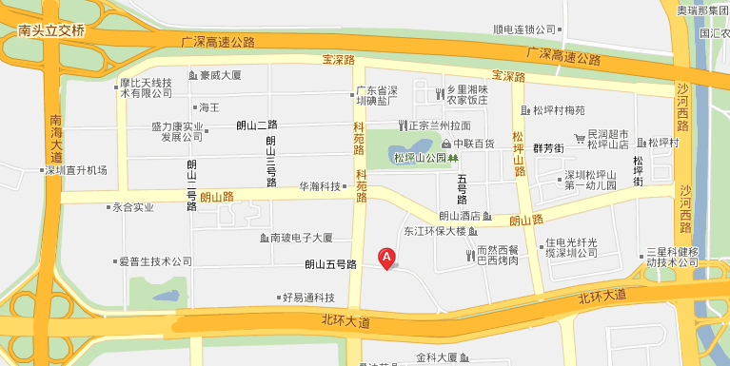
清华信息港

